**Министерство науки и высшего образования Российской Федерации**

федеральное государственное автономное образовательное учреждение высшего образования

**«НАЦИОНАЛЬНЫЙ ИССЛЕДОВАТЕЛЬСКИЙ УНИВЕРСИТЕТ ИТМО»**

**Дисциплина:**

**«Биометрия и нейротехнологии»**

**Отчет по лабораторной работе № 8**

# **“Примеры испольщования библиотеки ImageAI”**

**Выполнил:**

Фам Куок Ань-R32352

Хюинь Тан Куонг-R32362

Нгуен Тоан-R32372

Нгуен Хыу Тхань-N32461

**Преподаватель:**

Штенников Д.Г.



Санкт-Петербург 2023

**Цель и задачи**: Реализовать распознавание изображений с помощью библиотеки ImageAI.

**Часть 1: Классы предсказания**

С распознаванием изображений мы познакомились в библиотеке ImageAI, которая позволяет предсказать принадлежность объекта на изображении к определенному классу.

В качестве основной модели была выбрана предварительно обученная модель ResNet50.

**Ход работы:**

- Установить и добавить библиотеки

-Использование функции ***prediction*** для распознавания и классификации изображений



- Сделать то же самое с другими изображениями

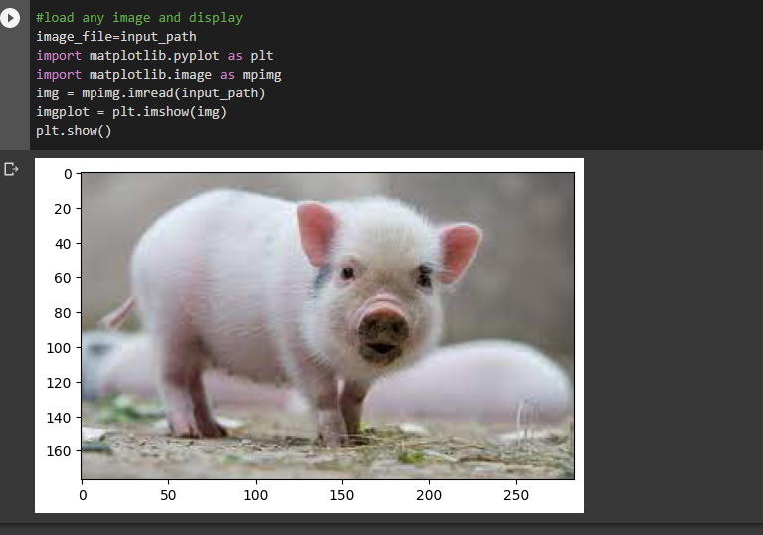

**Часть 2: Обнаружение классов**

ImageAI предоставляет очень мощные и простые в использовании классы и функции для обнаружения и извлечения объектов изображения.

Мы используем модель yolov3 для эксперимента.

- Добавить библиотеки

- Результат

- Сделать то же самое с другими изображениями

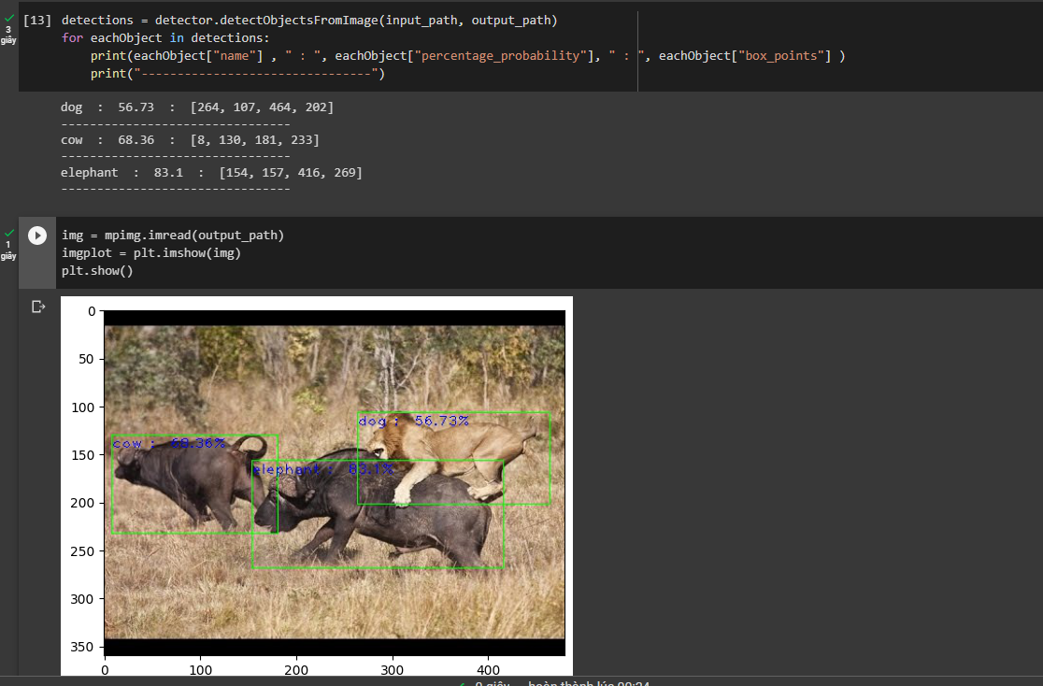

**Вывод**

- Инструмент ImageAi точно и четко идентифицировал изучаемые предметы. В частности, он с предельной точностью определил тип кошки и свиньи на изображении. В тесте на классификацию изображений он смог идентифицировать людей, автомобили и светофоры, однако на следующем снимке он ошибочно идентифицировал льва как собаку. Возможно, что модель не была полностью обновлена. Однако с высокой точностью его можно использовать для применения к крупным проектам для развертывания.

- В области биометрии и нейротехнологий ImageAI можно использовать для решения таких задач, как распознавание лиц, проверка пользователей, обнаружение и борьба с дипфейковыми лицами, а также обработка медицинских изображений. В частности, ImageAI может помочь исследователям создавать модели глубокого обучения для задач, связанных с компьютерным зрением и обработкой изображений.